Junıperuscommunıs "Compresa"

Özellikleri

Küçük, dar ve sıkı büyüyen sütun şeklindeki bu bitki kaya bahçelerine mükemmel uyum sağlar. 1m boyuna çok zor yetişir, ayrıca bu boydaki bir bitkide gösterişsizdir. Ne yaık ki soğuk ve rüzgardan olumsuz etkilenir. Mutlaka seçilmiş en iyi bodur iğne yapraklı ağaçlar arasında yerini almıştır. Genelde en iyi 3 ya da daha fazla aynı türün bir grup oluşturmasıyla iyi bir görüntü oluşturur ve yerde yayılan bitkilerle iyi bir kontrast oluşturur.

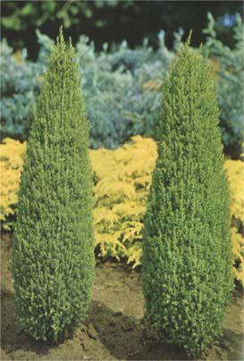

Yapraklı Ağaclar | YAPRAK  RENGİ | ÇİÇEK  RENGİ | MEYVE  (TOHUM)  RENGİ | SONBAHARDA  YAPRAK  RENGİ | çiçek açma dönemi | boy(max mt.) | çit için | bodur için | grup için | Davranış |  |  | Gelişme |  |  | Toprak |  | Işık İhtiyacı |  |  | İklim |  | Bölge |  |  |  | not
 |  |  |  |  |  |  |  |  |  | yayılıcı | dağınık | piramit form | yavaş | orta | hızlı | taze / havalanmış | kuru | güneş | gölge | yarı gölge | soğuk | ılıman | kıyı şeridi | alçak rakım | yüksek rakım | ova | not
Junıperuscommunıs "Compresa" | Yeşil | - | - | - | - | X | - | - | - | - | - | - | X | - | - | - | - | X | - | - | - | X | - | - | - | - | -

